С мая по июль в детском саду прошла акция «Территория детства» в которой принимали участие родители воспитанников. Родители своими руками мастерили поделки, выращивали цветы.
Вот что получилось!

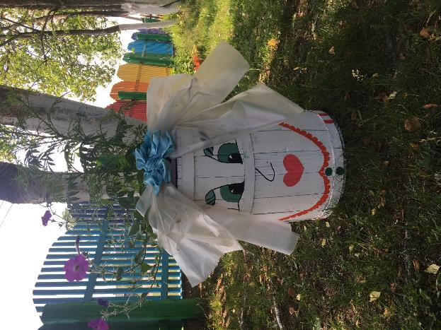
Семья Сальниковых и Вальчюкайте
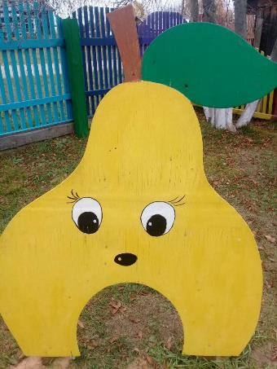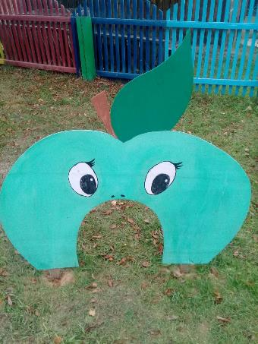

Семья Каменковых

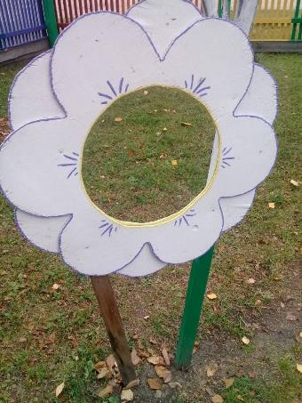
Семья Степановых
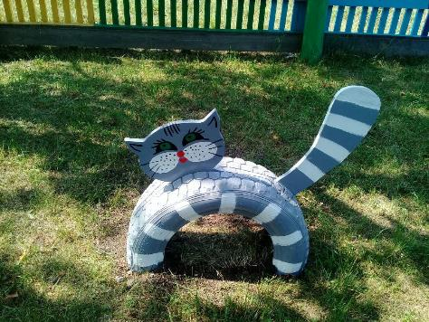
Семья Филипповых

На клумбы было высажено множество цветов.
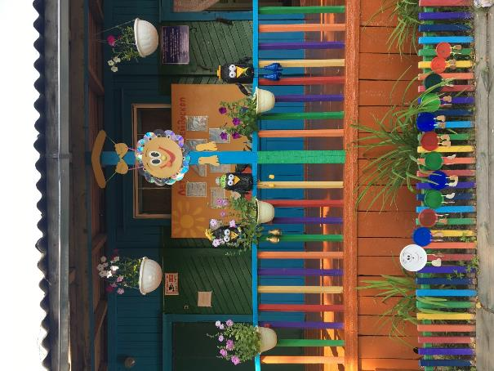

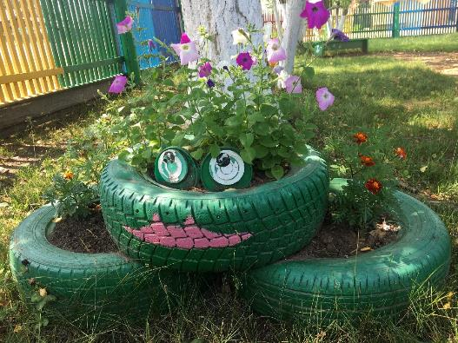

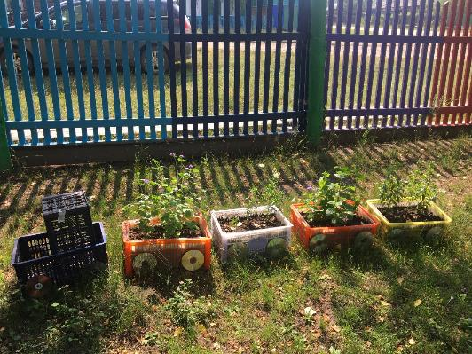

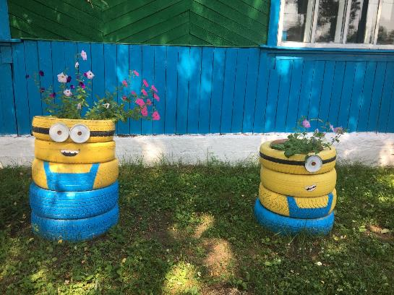
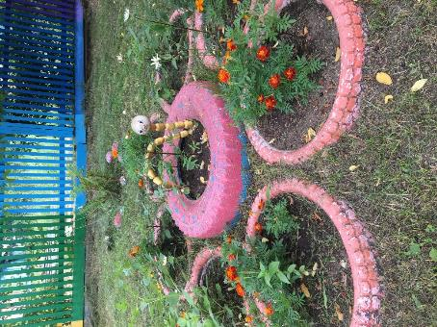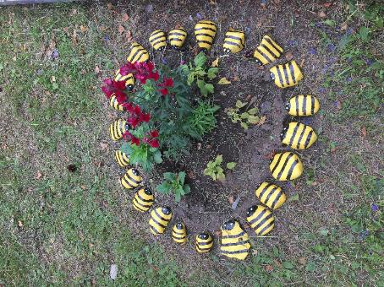

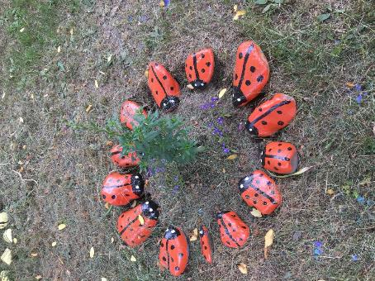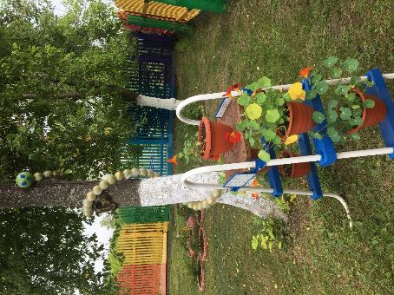

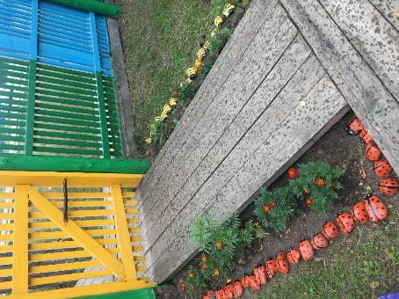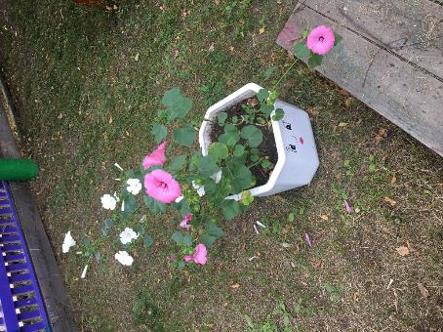

В результате нашей акции «Территория детства» на прогулочных участках появились новые цветники из весенних цветов.
Наш детский сад стал еще краше!
Благодарим семьи родителей, принявших участие в акции: Сальниковых, Вальчюкайте, Каменковых, Степановых, Филипповых, Белоноговых, Имагуловых, Семеновых, Гецман, Ивановых, Ташогло, Игольнициных.

